PRODUÇÃO DE PROCEDIMENTOS BUCAIS CURATIVOS NUMA COMUNIDADE CARENTE DE JOÃO PESSOA-PB

AMOUNT OF ORAL HEALING PROCEDURES IN A POOR COMMUNITY OF JOÃO PESSOA-PB

RESUMO
Objetivos: Descrever o perfil das intervenções em saúde bucal realizadas na USF Timbó I - João Pessoa. Material e Métodos: Pesquisa documental, através da coleta dos procedimentos exodontia e restauração nas fichas odontológicas dos usuários. Por meio da documentação indireta, realizou-se procedimento estatístico com abordagem indutiva. A amostra foi constituída de 306 (20,6%) fichas sorteadas aleatoriamente. Resultados: Relacionando número de procedimentos odontológicos com a faixa-etária verificou-se que, quanto à exodontia: 0-10 anos - 20,23% (n=35); 11-20 anos - 32,98% (n=57); 21-30- 7,51% (n=13); 31-40 anos- 17,91% (n=31); 41-50 anos 9,82% (n=17); 51-60 anos- 6,93% (n=12); 61-70 anos- 3,46% (n=6); 71-80 anos- 1,15% (n=2). Relacionando os procedimentos restauradores com a faixa-etária, temos: 0-10 anos - 7,71% (n= 43); 11-20 anos - 18,31% (n=102); 21-30 anos-25,67% (n=140); 31-40 anos - 32,67% (n=182); 41-50 anos - 10,77% (n=60); 51-60 anos - 3,41% (n=19); 61-70 anos - 1,43% (n=8); 71-80 anos – 0,53% (n=3). Os números de exodontia foram de 65,9% (n=144) no gênero feminino e no masculino 34,1% (n= 59). Restauração apresentou 69,7% (n=388) no feminino e 30,3% (n=169) no masculino. Conclusão: Todas as faixas etárias têm acesso ao tratamento odontológico. O procedimento odontológico restaurador apresentou maior procura. A faixa etária de 11-20 anos apresentou maior expressão de procedimentos exodônticos, enquanto que a faixa etária de 21- 30 anos maior expressão de procedimentos restauradores.

Palavras-chave: Saúde Bucal. Promoção da Saúde. Serviços de Saúde Bucal.

SUMARY
objective: To describe the oral health interventions that are performed at the Timbó I USF - João Pessoa. Methods: A documentary research, through the gathering of dental extraction and tooth filling procedures contained in the patients' dental records. Through indirect documentation, a statistic procedure with a inductive approach was performed. The sample consisted of 306 (20,6%) dental records randomly selected. Results: Relating the number of dental procedures with the age range was found that, regarding the dental extraction: 0-10 years - 20,23% (n=35); 11-20 years - 32,98% (n=57); 21-30 years - 7,51% (n=13); 31-40 years- 17,91% (n=31); 41-50 years 9,82% (n=17); 51-60 years- 6,93% (n=12); 61-70 years- 3,46% (n=6); 71-80 years- 1,15% (n=2). The filling procedures with the age range was presented that: 0-10 years - 7,71% (n= 43); 11-20 years - 18,31% (n=102); 21-30 years-25,67% (n=140); 31-40 years - 32,67% (n=182); 41-50 years - 10,77% (n=60); 51-60 years - 3,41% (n=19); 61-70 years - 1,43% (n=8); 71-80 years – 0,53% (n=3). The figures presented by the tooth extraction were 65,9% (n=144) for women and 34,1% (n=59) for men; by the tooth filling were 69,7% (n=388) for women and 30,3% (n=169) for men. Conclusion: All the age groups have access to dental treatment. The dental restoration was the most performed procedure. The age group of 11-20 years showed higher frequency of dental extraction procedures, while the age group of 21-30 years showed higher attendance of restorative procedures.
Descriptores: Oral Health. Health Promotion. Dental Health Services.

INTRODUÇÃO

Com princípios que apontam para a democratização nas ações e serviços de saúde, o Sistema Único de Saúde se apresenta de forma a universalizar seus atendimentos, sendo assim, viável melhorias na condição de vida da família. Seu objetivo consiste em relacionar a qualidade de vida da população com seu estado de saúde (BRASIL, 2000).
A partir do Sistema Único de Saúde foi criado, em 1993, o Programa de Saúde da Família (PSF) com ações baseada no sistema de atenção primária à saúde (APS) – ser o primeiro contato da população às ações e serviços de saúde, com integralidade, ao longo do tempo e coordenando os usuários na rede de serviços.
A Paraíba tem implantada no seu território 1.633 Centros de saúde/Unidades básicas de saúde que assistem 94,1% da população dos 223 municípios (BRASIL, 2009). O município de João Pessoa conta com 180 equipes de Saúde da Família, o que abrange uma cobertura de 89,6% da população total de 702.235 habitantes (IBGE, 2009).
Em função da necessidade de aumentar as ações de prevenção e garantir os investimentos na área curativa em procedimentos odontológicos, o Ministério da Saúde (MS) propôs como estratégia de reorganização da atenção básica à saúde, a inclusão de Equipes de Saúde Bucal (ESB) na Estratégia Saúde da Família. Teve como objetivos diminuir os índices epidemiológicos de saúde bucal e ampliar o acesso da população brasileira às ações de saúde bucal (BRASIL, 2008).
Na saúde bucal, a situação epidemiológica brasileira se apresenta com um nível grave, isso sendo conseqüência das condições sociais e econômicas da população, da pequena parcela de investimentos que a área recebe em relação ao total do SUS e da falta de informação sobre os cuidados básicos de saúde (PAULETO et al., 2004).
Com a necessidade de ampliação da atenção á saúde bucal do brasileiro, o MINISTÉRIO DA SAÚDE, (2000), estabeleceu um incentivo financeiro para a inserção de ações e cuidados da saúde bucal, isso foi feito através de 3 fundamentais contratações para as equipes do Programa Saúde da Família (PSF), como a do cirurgião-dentista, com atendente de consultório e técnico de higiene dentária (BRASIL apud MATOS, TOMITA, 2004).
A APS, a partir de um dos seus princípios ordenadores, o primeiro contato, implica numa maior acessibilidade e uso de serviços, uma vez que a proximidade dos serviços da residência dos usuários facilitará o acesso quando se procura a atenção à saúde (BRASIL, 2008).
A utilização dos serviços odontológicos é apresentada como resultado de características dos sistemas de saúde bem como da interação de determinantes biológicos com fatores socioculturais, familiares e comunitários. Porém, o uso de serviços odontológicos, ainda, é considerado baixo, principalmente com os idosos, apesar da existência de uma demanda acumulada (BALDANI, 2010).
São diversas razões que podem levar as pessoas a consultarem um medico ou um dentista, partindo, estas, de fatores demográficos, socioeconômicos, psicológicos, e dos perfis de morbidade, sendo que cada razão possui uma importância relativa afetada pela bagagem cultural, pelas políticas de saúde e as características de sistema de saúde (MENDOZA-SASSI apud BALDANI et al., 2010)
A comunidade do Timbó reside em uma região precária no bairro dos Bancários, tal região foi formada a partir da ocorrência de uma escavação para retirada de barro que seria necessária para a realização do aterro de avenidas que seriam pavimentadas da década de 50, inclusive a Av. Epitácio Pessoa. O espaço escavado serviu, posteriormente, para a habitação de famílias, devido ao rio Timbó, que era considerado um bem valioso, pois sua água era usada domesticamente e seus peixes serviam como fonte de alimento. (SOARES, 2008).
A comunidade apresenta uma infra-estrutura precária, sendo o maior problema para a população residente. A inexistência de saneamento básico e de calçamento nas ruas atua como um fator para a propagação de doenças, surgindo dessa forma efeitos negativos sobre a qualidade de vida dessas pessoas. A falta de saneamento básico favorece o grande índice de verminoses e outras doenças (SOARES, 2008).
A falta de calçamento prejudica o acesso de carros de lixo, que não podem realizar a coleta de forma adequada em todas as ruas. Devido a isso, muitos espaços são destinados ao acúmulo de lixo das residências, o que interfere também na saúde e no bem estar da comunidade. Os carros de policiamento, ou de socorro, também são impedidos de ter acesso a toda a comunidade. Isso afeta a segurança e o socorro dos possíveis casos de urgência (SOARES, 2009, p.2)
Pretende-se, neste estudo, analisar e descrever o perfil dos procedimentos odontológicos curativos realizados na USF Timbó I, na cidade de João Pessoa.

METODOLOGIA

Foi realizada uma pesquisa documental (MARCONI, LAKATOS, 1991), através da documentação indireta seguida de procedimento estatístico com abordagem dos dados contidos nas fichas odontológicas dos usuários da Unidade Saúde da Família do Timbó I. Foram coletados o número de restaurações, o número de extrações, a idade e o sexo.
Os prontuários odontológicos dos usuários da USF utilizados no estudo totalizaram um universo de 1485, referentes a uma série histórica de 8 anos desde a implantação da unidade, no ano de 2003, até o ano de 2010. A amostra foi definida por cálculo amostral e foi composta por 306 fichas sorteadas aleatoriamente, para análise dos dados. O estudo consiste na análise quantitativa e no levantamento dos procedimentos curativos realizados na Unidade de Saúde da Família, utilizando-se de uma pesquisa documental e exposição dos dados em gráfico.
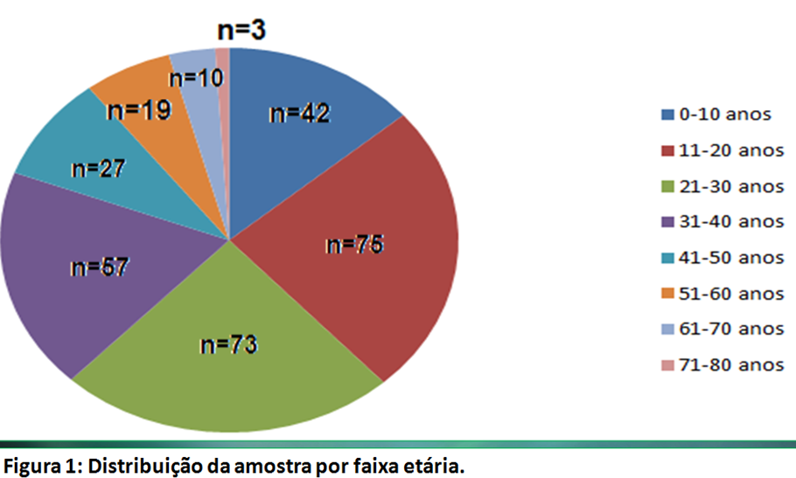
RESULTADOS

Figura 1: Distribuição da amostra por faixa etária.
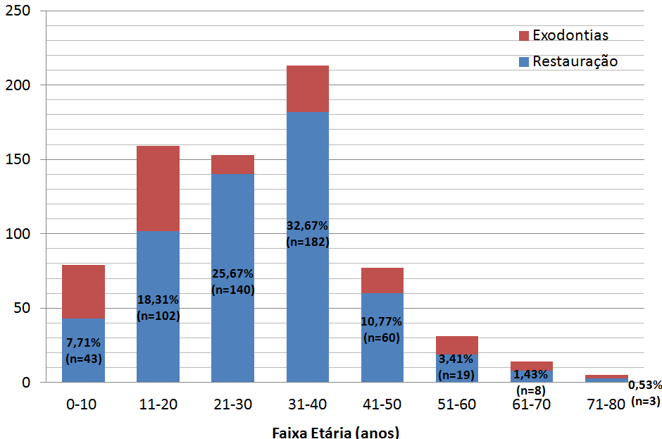

Figura 2: Distribuição do número de exodontias e procedimentos restauradores por faixa etária.
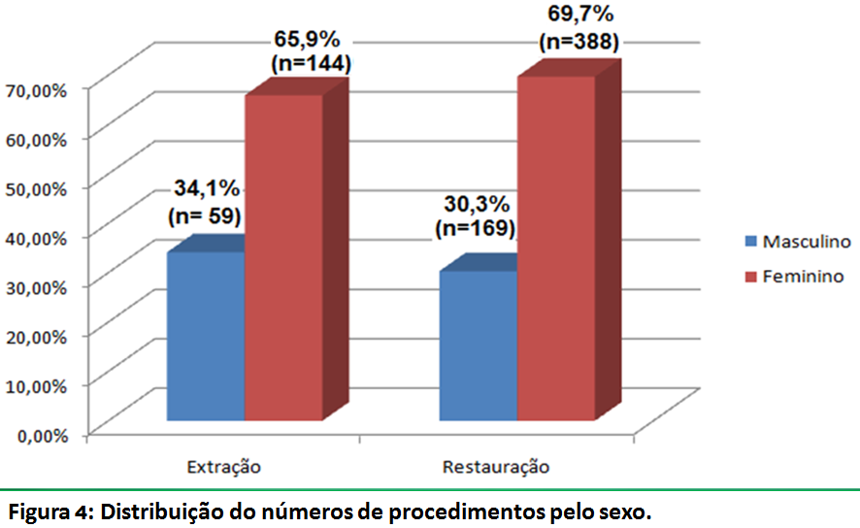

Figura 3: Distribuição do número de procedimentos por sexo.

DISCUSSÃO

O Instituto Brasileiro de Geografia e Estatística (IBGE), em pesquisa realizada por amostra de domicílios revelou que uma parcela expressiva da população brasileira nunca foi consultada por um cirurgião-dentista: 15,9% da população. Essa porcentagem é ainda mais expressiva entre a população de menor renda, cuja 31% nunca fez uma consulta odontológica (IBGE, 2005).
Nessa mesma pesquisa, o IBGE, em 2003, revelou que o acesso aos serviços de saúde no Brasil está distante do considerado ideal (IBGE, 2005). Apesar disso, segundo o DATASUS, João Pessoa teve, em 2007, uma média de procedimentos odontológicos básicos individuais (0,82) que ocupa o segundo lugar nas médias das capitais nordestinas. A primeira é Aracaju com 0,91 (JOÃO PESSOA, 2008).
No presente estudo observou-se que a realização de serviços odontológicos foi maior entre os indivíduos na faixa etária 11-20 anos (Figura 1). Segundo SBBRASIL (2003) cerca de 14% dos adolescentes brasileiros nunca foram ao dentista, e um dos principais motivos da ida ao dentista ainda é a experiência de dor dentária a qual foi relatada por mais de 30% dos adolescentes.
Quanto ao sexo, o feminino teve maior expressão de procedimentos realizados que o sexo masculino (Figura 3). FIGUEIREDO (2005) relaciona a característica da identidade dos homens, vinculada a seu processo de socialização do gênero, à limitada presença masculina nos serviços de APS, tais como a desvalorização do auto-cuidado e preferência de lugares onde encontram facilidade e agilidade na resolubilidade como o pronto-socorro. Isso pode está atrelado a menor expressividade do sexo masculino nos achados desse estudo.
Entre os procedimentos curativos analisados, os restauradores tiveram maior frequência quando comparados com os exodônticos (Figura 2). Esse dado é corroborado pelo achado segundo a Secretaria de Saúde de João Pessoa que notou uma diminuição, em 44%, do quantitativo de extração dentária com relação aos procedimentos básicos feitos ao longo de 2004-2007 (JOÃO PESSOA, 2008). Mostra-se a substituição da filosofia da “mutilação” pela a da manutenção e preservação do elemento dentário na boca.
Segundo dados do Ministério da Saúde, coletados em dois grandes levantamentos epidemiológicos nos anos de 1986 e 2004, houve uma diminuição significativa do índice de cárie da população brasileira. (NICKEL, 2008).
CELESTE (2011) ressalta que possivelmente o decréscimo nas tendências das taxas de restaurações e exodontias ao longo dos anos 1994-2007, é resultado desse o declínio do índice de cárie dental que é responsável por até 70% das extrações dentárias e pela grande maioria das restaurações.
No estudo, a maior porcentagem na realização de procedimentos restauradores foi nas faixas etárias 21-30 e 31-40 anos, enquanto que os procedimentos exodônticos tiveram sua maioria nas faixas etárias 0-11 e 11-20 anos, respectivamente (Figura 2).

CONCLUSÃO

Este estudo permite concluir, a partir das intervenções curativas em saúde bucal realizadas na USF Timbó, que:
A faixa etária de 11 à 20 anos apresentou maior expressão de procedimentos exodônticos.
A faixa etária de 31 à 40 anos obteve maior expressão de procedimentos restauradores.
O procedimento odontológico restaurador apresentou maior percentual.
O sexo feminino foi o que mais procurou atendimento odontológico.

REFERÊNCIAS

BALDANI MH et al. Determinantes individuais da utilização de serviços odontológicos por adultos e idosos de baixa renda. Rev. Bras. Epidemiol., 13(1): 150-62, 2010.

BRASIL. Ministério da Saúde. Secretaria executiva. Sistema Único de Saúde. Princípios e conquistas. Brasília. 2000.

BRASIL. Ministério da Saúde. Condições de Saúde Bucal da População Brasileira 2002-2003. Brasília, 2005.

BRASIL. Ministério da Saúde. Política nacional de promoção da saúde (Documento para discussão). Brasília. 2008.

CELESTE RK, VITAL JF, JUNGER WL, REICHENCHEIM ME. Séries de procedimentos odontológicos realizados nos serviços públicos brasileiros, 1994-2007. Ciência & Saúde Coletiva, 16(1): 4523-4532, 2011.

FIGUEREDO WS. Masculinidades e Cuidado: diversidade e necessidades de saúde dos homens na atenção primária. Tese de doutorado. São Paulo, 2008.

IBGE - INSTITUTO BRASILEIRO DE GEOGRAFIA E ESTATÍSTICA. Coordenação de Trabalho e Rendimento. Pesquisa nacional por amostras de domicílios: acesso e utilização de serviços de saúde: 2003. Rio de Janeiro,2005. Disponível em: <www.ibge.gov.br>. Acesso em 04 de outubro de 2012.

JOÃO PESSOA. Relatório das ações desenvolvidas pela saúde bucaç (2005-2008). Disponível em: <http://189.28.128.100/dab/docs/geral/relatorio_saude_bucal_joao_pessoa_2005_2008.pdf> . Acesso em 04 de outubro de 2012.

MATOS PES, TOMITA NE. A inserção da saúde bucal no Programa Saúde da Família: da universidade aos pólos de capacitação. Cad. Saúde Pública, 20(6): 1538-1544, 2004.

NICKEL DA, LIMA FG, SILVA BS. Modelos assistenciais em saúde bucal no Brasil. Cad. Saúde Pública, 24(2): 241-246, 2008.

PAULETO AR, PEREIRA MLT, CYRINOMA EG. Saúde bucal: uma revisão crítica sobre programações educativas para escolares. Ciência & Saúde Coletiva, 9(1): 121-130, 2004.

SOARES CLR. As margens da pobreza. Caracterizando áreas de pobreza da cidade de João Pessoa, o caso do Timbó. CCHLA – Centro de Ciências Humanas, Letras e Artes – UFPB VIII Conhecimento em Debate – 03 a 07 de novembro de 2008.

